Задание по конструированию
«Собери легковую машину»
Тема: «Легковая машина»
Возрастная группа: подготовительная группа
Интеграция областей: Художественно - эстетическое развитие, Социально – коммуникативное развитие, Физическое развитие.
Цель: Совершенствование уровня накопленных знаний детей по конструированию.
Задачи: Обучать разным способам конструирования грузовой машины;
Развивать внимание, через умение следовать устным инструкциям;
Развивать мелкую моторику рук и глазомер через умение выполнять действия по образцу;
Воспитывать интерес к конструированию из бумаги, и лего - конструктора;
Методы: наглядный, словесный, практический, игровой.
Приемы: ИКТ, беседа, показ, объяснение, обсуждение способов изготовления, конструирование
Оборудование: мультимедиа аппаратура, заготовки бумаги, схема работы, конструктор Лего, образец машины.
Предполагаемый результат: Дети самостоятельно создают постройки из лего-конструктора и складывают поделку в технике «оригами» по схемам.
Ход задания:
Для выполнения задания нужно лего-конструктор и бумага. Разделиться на две команды так, чтобы участников в каждой команде было бы поровну. (6 – 8 человек в каждой команде)
Рассматривание образцов и схем конструирования
(команды расходятся в разные части группы и конструируют легковую машину. Во время работы можно включить негромкую музыку.
Одна команда, с помощью взрослого анализирует образец (Приложение 1) и каждый участник команды (или коллективно, одну машину) выполняет(ют) постройку из лего-конструктора.
Другая команда за столами складывает машину в технике «оригами», следуя словесной инструкции и опираясь на схему сборки. (Приложение 2)

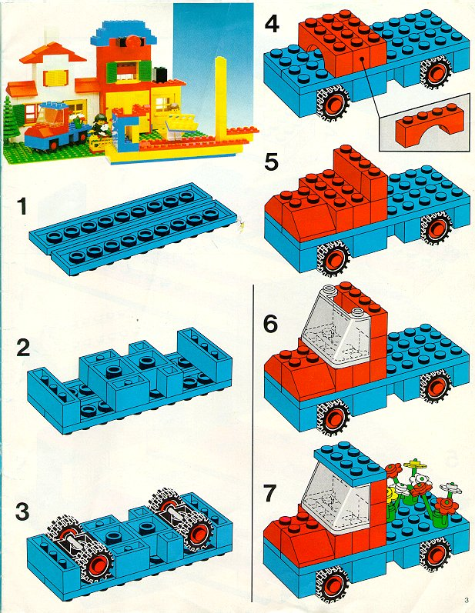
Приложение №1

Приложение №2
